$$P\left(t\right)=e^{-λ*t}$$

|  |  |  |
| --- | --- | --- |
| **Лабораторная работа №1**  **Расчёт надёжных и ненадёжных систем** | **Выполнили** | Крыков, Мищенко |
| **Группа** | ИИТ - 273 |
| **Дата** |  |
| **Подпись преподавателя** |  |
| **Дата отчета** |  |
| **Оценка, подпись** |  |

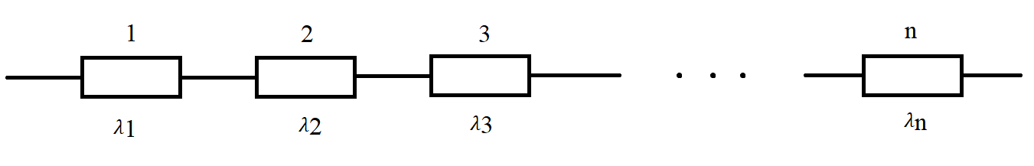



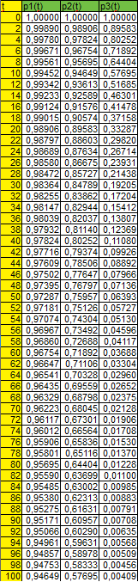

Вывод: С уменьшением вероятности отказа увеличивается общая надёжность систем.